
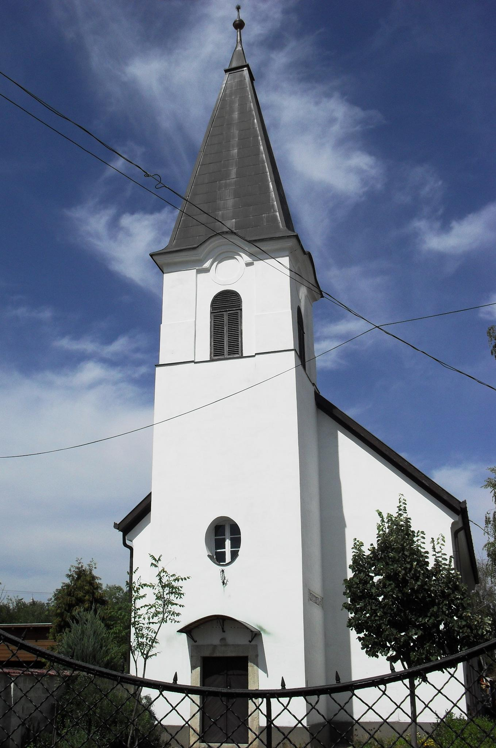
ÚTRAVALÓ
Gyúrói Református Egyházközség
IV. évf. 5. szám 2015. január 25.
_____________________________________________________________________

Hitelesítés

„…Ez az én szeretett Fiam, akiben gyönyörködöm.” Máté ev. 3,16-17
Olvasmány: Kolossé 1,12-20

Bizonyára egyikünknek sem ismeretlen a helyzet, amikor építkezünk, felújítunk, vásárolunk és kérünk a vállalkozótól egy árajánlatot. Mit gondolunk abban az esetben, ha bár kedvező az ajánlat, mégis hiányzik róla az aláírás? Látjuk, aki az ajánlatot teszi, mégsem vállalja fel az abban felsorolt dolgokat. Nem hiteles, ígérhet fűt-fát, az egész mégis csak mese.
Amit ma igénkben látunk Jézus megkeresztelkedése kapcsán, arra összefoglalóan azt mondhatjuk, Isten hitelesítő aláírása mindazon, amit Jézus személye kapcsán látunk és hallunk. Ahogy láttuk korábban, Jézus beáll a sorba, sorsközösséget vállal, hogy elvegye bűneinket, és most látjuk, mindennek hátterében biztosítékként az Isten áll, az ő teljes valóságával.
Az Isten teljessége jelen van a történetben – bár még ekkor nincsenek zsinatok, melyek a Szentháromságról szóló tant meghatároznák – csodálatosan együtt látjuk a Fiút, a Szentlelket és az Atyát. Mindegyik részt kap ezen a helyen. Különös és különösen fontos pillanat ez: Jézus földi működésének kezdete, ahol egyszerre jelenik meg a három isteni személy, az ő teljessége. Hangsúlyozza ezzel, hogy Jézus tetteit, szavait a Lélek és az Atya támogatja, ott áll mögötte az Isten teljessége. Láthatjuk, kivel van dolgunk!
És e csodálatos leírás egy szózatra tereli figyelmünket, ami Isten kijelentése Jézussal kapcsolatban, s amellett, hogy megerősítő szó, a Fiú küldetésének lényegét is magában hordozza. Ehhez jobban meg kell értenünk az eredeti mondatot. Nem csak annyit jelent, hogy Isten gyönyörködik szeretett Fiában, tehát tetszik neki, hanem valami olyasmit is: Te vagy az, akit jótetszésem szerint elrendeltem a küldetésre. Isten megelőző akaratából van Jézus jelen a földön. Ilyen értelemben Jézus nem egy önjelölt próféta, akire Isten végül rábólint, hanem eredeti terve szerint őt rendelte a Megváltó munkára. Íme, a küldetés célja, és maga a hitelesítés, mellyel Isten megerősíti Fia feladatát is.
Isten ajánlata ma is áll, és ma is megbízható, hiszen Jézus személyében ma is ő jön közel hozzánk, s amit Igéjében megmond, azt meg is cselekszi, így kínál nekünk üdvösséget és örök életet. Merjünk hinni ajánlatának! Ámen.
HIRDETÉSEK

1. Hálaadással élhettünk ma is az Úr asztalának közösségével. Köszönjük a szent jegyek felajánlását Testvéreinknek!
2. Alkalmaink, gyülekezeti eseményeink ezen a héten szép számmal lesznek. Az istentisztelet után a Számvizsgáló bizottság végzi munkáját. Az Imahét befejező napján, ma 16 órakor Családi délután lesz Tordason a Hangya Művelődési Házban. Visszatekintve az elmúlt napok alkalmaira, öröm volt együtt lenni a gyülekezetekkel, és köszönet azoknak, akik a szerdai vendéglátásban külön is részt vállaltak.

Kedden 19 órakor a presbitérium tárgyalja a Missziói Munkatervet, Zárszámadást, Költségvetést, Névjegyzékeket, Építési- és egyéb halaszthatatlan ügyeket. Ennek anyagát papíron és e-mailben szeretnénk előzetesen eljuttatni a presbiter Testvérekhez.

Szerdán 18 órakor a Bibliakör sorozatában lezáró részhez érünk (2 Móz 14). Várjuk az érdeklődőket!
Tovább is szeretnénk folytatni házi istentiszteleteink sorát, várjuk a feliratkozásokat a kihelyezett íven!
Pénteken 17 és 18 órakor Konfirmációi órákat tartunk.
Pénteken 17 órakor Gárdonyban em-i közgyűlés lesz. Ezen az egyházközség elnöksége hivatalból jelen van, ezen felül gyülekezetünk egy tagjának kell még képviselőként jelen lennie.
Vasárnap 9 órakor és 10 órakor megtartjuk alkalmainkat. Jöjjünk és másokat is hívogassunk.

3. Az iratterjesztés kiadványai közül hívjuk fel nőtestvéreink figyelmét a Lélekfrissítő c. kiadványra, melyet továbbra is elő lehet jegyezni.
4. Elkészült az első félév takarítási rendje. Köszönjük asszonytestvéreinek a hűséges szolgálatot!
5. Ma, lepramisszió vasárnapján, Perselyadományunkat a misszió céljaira gyűjtjük. Isten áldja meg a jó kedvvel adakozók életét!

Az Úr Jézus legyen gyülekezetünk és életünk őriző pásztora!

